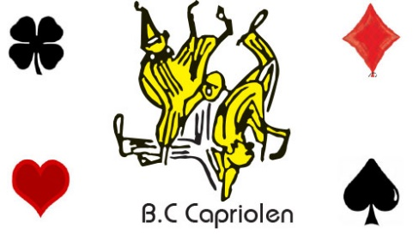

**Bridgeclub Capriolen organiseert:**

**Inloopbridge**

Houdt u van gezellig bridgen, zonder competitie?

Kom dan met uw bridgepartner naar onze Inloopbridge. U hoeft niet lid te zijn van onze club, maar u kunt wel bridgen. U komt wanneer u wilt en wanneer het u uitkomt.

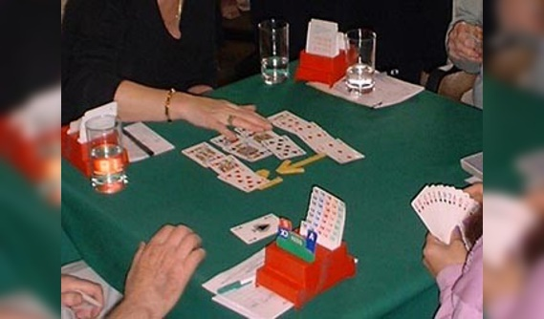

Wanneer?

8 oktober en 22 oktober

5 november en 19 november

3 december en 17 december

Waar?

Zalencentrum ’t Haske, Vegelinsweg 20 in Joure

Hoe laat?

Aanmelden tussen 13.00 en 13.15 uur

Kosten?

Per persoon €3,00

Meer weten?

[bridgecapriolen@gmail.com](mailto:bridgecapriolen@gmail.com)

Leren bridgen?

Wij geven cursussen, informatie op bovenstaand mailadres.

**Tot ziens in ’t Haske!**